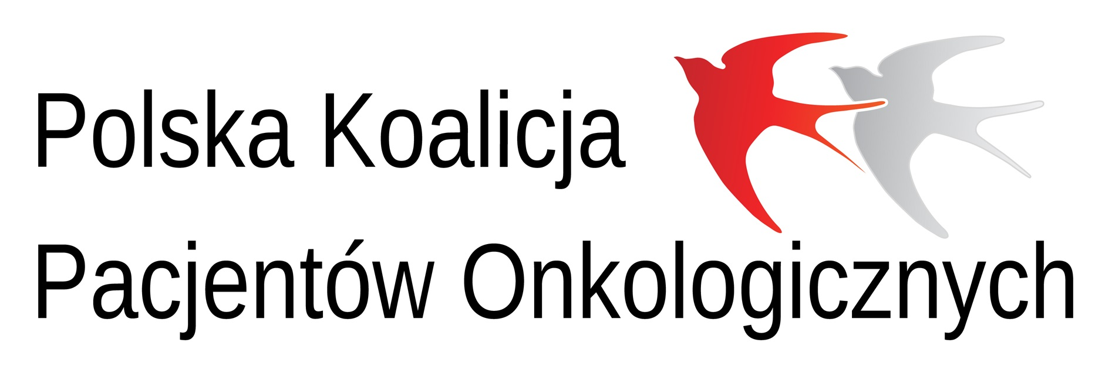

Polska Koalicja Pacjentów Onkologicznych walczy z niedożywieniem chorych na raka.
Ankieta Oceny Stanu Odżywienia Organizmu Pacjentów Onkologicznych właśnie dociera do gabinetów lekarzy-onkologów.

Niedożywienie pacjentów onkologicznych to powszechnie występujący, ale wciąż niedoceniany problem. Jego następstwem jest gorsze rokowanie i ograniczenie skuteczności leczenia. Znacznie częściej występują również powikłania pooperacyjne
czy infekcje. Niestety, ciągle powszechne jest fałszywe przekonanie, że chory na nowotwór musi chudnąć. Polska Koalicja Pacjentów Onkologicznych (PKPO) opracowała Ankietę Oceny Stanu Odżywienia Organizmu Pacjentów Onkologicznych, która jest obecnie dystrybuowana w gabinetach lekarzy onkologów, przyjmujących chorych w placówkach onkologicznych w całej Polsce. Wypełniona przez pacjenta, a następnie oceniona przez lekarza, Ankieta jest pierwszym tego typu narzędziem, które może pomóc w eliminacji problemu niedożywienia chorych na raka.

Ankieta Oceny Stanu Odżywienia Organizmu Pacjentów Onkologicznych rekomendowana jest przez Polskie Towarzystwo Onkologiczne oraz Polskie Towarzystwo Żywienia Pozajelitowego, Dojelitowego i Metabolizmu. Ideą projektu jest zwrócenie uwagi lekarzy
i pacjentów na fakt, że zazwyczaj pomijane aspekty życia chorego, takie jak np. zmniejszona aktywność fizyczna, problem z apetytem lub nawet niewielki spadek masy ciała, mogą prowadzić do niedożywienia pacjenta, a w następstwie do spadku efektywności terapii przeciwnowotworowej. Problem nieprawidłowego stanu odżywienia pacjentów onkologicznych dotyczy bowiem nawet 90% chorych. Osoby z chorobą nowotworową bardzo często tracą na wadze. Niestety, brak apetytu niejednokrotnie postrzegany jest jako naturalny element choroby, nie wymagający interwencji z zewnątrz. W rzeczywistości brak łaknienia to następstwo zmian zachodzących w organizmie dotkniętym chorobą. Taki stan
to wyraźny sygnał, że należy szybko zareagować, ponieważ spadek wagi źle rokuje: niejednokrotnie nie pozwala na prawidłowe leczenie (przeprowadzenie operacji
czy zastosowanie chemio- czy radioterapii), jak również sprawia, że pacjenci częściej narażeni są na infekcje i powikłania pooperacyjne.

„Ocena stanu odżywienia chorego na nowotwór jest jednym z najważniejszych czynników rokowniczych i predykcyjnych (warunkujących odpowiedź na leczenie) – mówi prof. Jacek Fijuth, prezes Polskiego Towarzystwa Onkologicznego. W niektórych nowotworach jest podstawą decyzji o intensywności leczenia, bądź wręcz warunkuje przeprowadzenie radykalnej terapii przeciwnowotworowej. Prawidłowe odżywienie chorego jest też podstawą paliatywnego i objawowego leczenia pacjenta onkologicznego. Ankieta przygotowana przez Polską Kolację Pacjentów Onkologicznych, wykorzystana w codziennej praktyce lekarskiej, może stać się cennym źródłem informacji o jednym z najistotniejszych parametrów skutecznego leczenia przeciwnowotworowego”.

„Ankieta Oceny Stanu Odżywienia Organizmu Pacjentów Onkologicznych nie służy
do weryfikacji pracy placówek medycznych, ani do ich oceny – mówi Szymon Chrostowski, prezes Polskiej Koalicji Pacjentów Onkologicznych. Przygotowany przez PKPO dokument
ma być jedynie wsparciem w ocenie stanu zdrowia chorego. Pacjent po otrzymaniu Ankiety
i wypełnieniu jej w domu, podczas kolejnej wizyty będzie mógł przedstawić wynik lekarzowi. Po zauważeniu nieprawidłowości w stanie odżywienia organizmu pacjenta, lekarz będzie mógł odpowiednio wcześnie zainterweniować, by zapewnić choremu dobrane do jego potrzeb wsparcie żywieniowe.” Ankieta staje się więc pomocnym narzędziem w rękach lekarzy, umożliwiającym regularną kontrolę stanu odżywienia, a w dalszej perspektywie poprawę jakości życia pacjentów onkologicznych.

Ankietę można wypełnić również on-line na stronie www.ankieta.nutriciaoncology.pl.
Po wypełnieniu formularza, wynik zostaje przesłany droga mailową.

Partnerem Projektu jest firma Nutricia Advanced Medical Nutrition - światowy lider
w dziedzinie żywienia medycznego.

Szczegóły na stronie: www.nutriciaoncology.pl
***

Ankieta Oceny Stanu Odżywienia Organizmu Pacjentów Onkologicznych opracowana została na podstawie skali przygotowanej przez Association of Community Cancer Centers (ACCC) – PG-SGA - czyli generowanej przez pacjenta, subiektywnej skali oceny jego stanu odżywienia w chorobie nowotworowej.

***

Biuro Projektu: PRIMUM Public Relations, Iwona Buks, i.buks@primum.pl, tel. 22 690 67 50

Źródła:
1. Podstawy żywienia klinicznego, Sobotka L. (red.) Scientifica, Kraków; 2013
2. Kłęk S., Jarosz J., Jassem J., Kapała A., Krawczyk J., Krzakowski M., Misiak M., Szczepanek K., Polskie Rekomendacje Żywienia Dojelitowego i Pozajelitowego w Onkologii – część II: żywienie drogą przewodu pokarmowego (żywienie dojelitowe), Onkologia w praktyce klinicznej; 2013
3. Szczygieł B., Ukleja A., Wójcik Z., "Jak rozpoznać i leczyć niedożywienie związane z chorobą?”, Wydawnictwo Lekarskie PZWL, 2013

